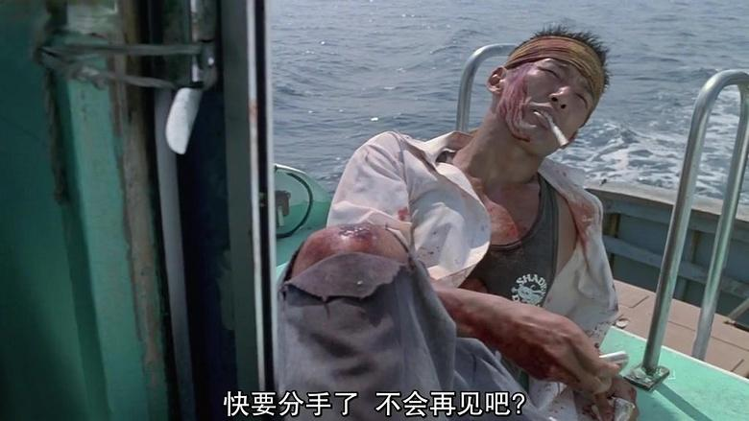
而自己去躺到了外面抽烟，黄头巾说以后还是不要再见面了比较好，虽然只呆三天，但发生的事情大家都不想想起
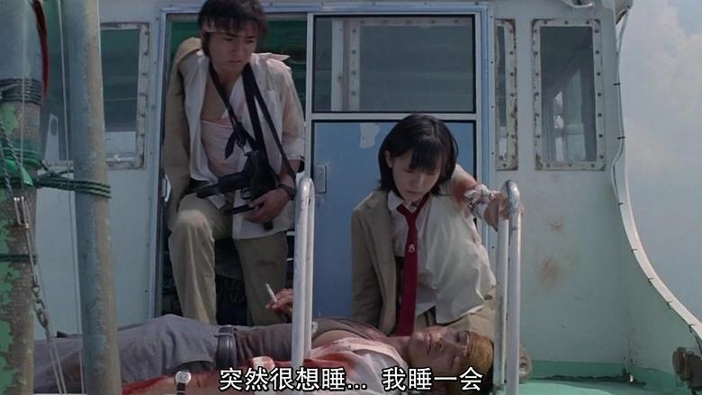
边抽烟边说自己想睡一会
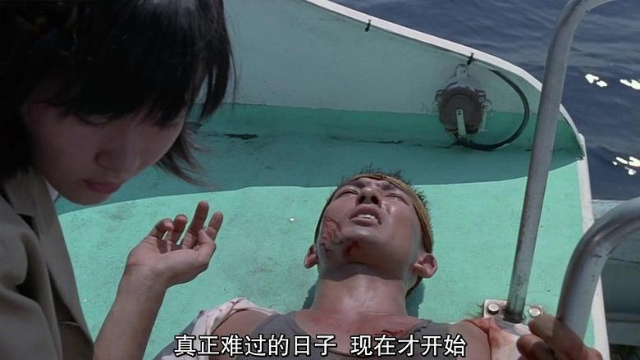
还告诉秋也说真正难过的日子现在才开始呢
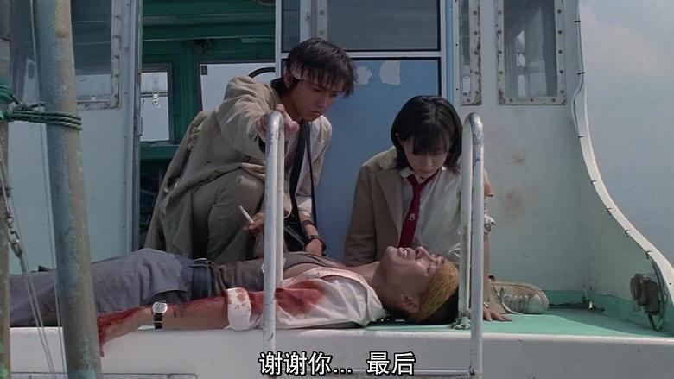
黄头巾说遇到秋也和典子自己才明白庆子最后的微笑的意思是说谢谢
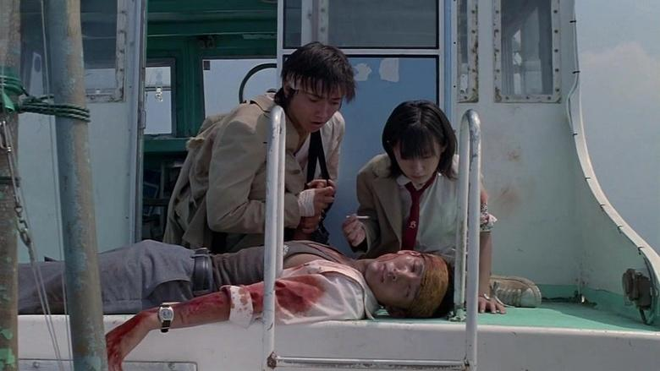
伤势过重，最终死掉的黄头巾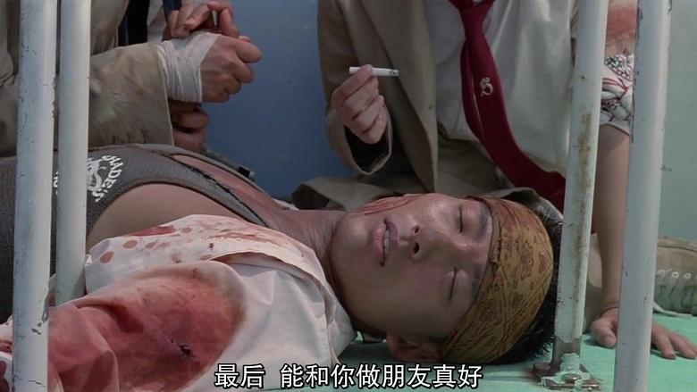
黄巾男说的最后一句话
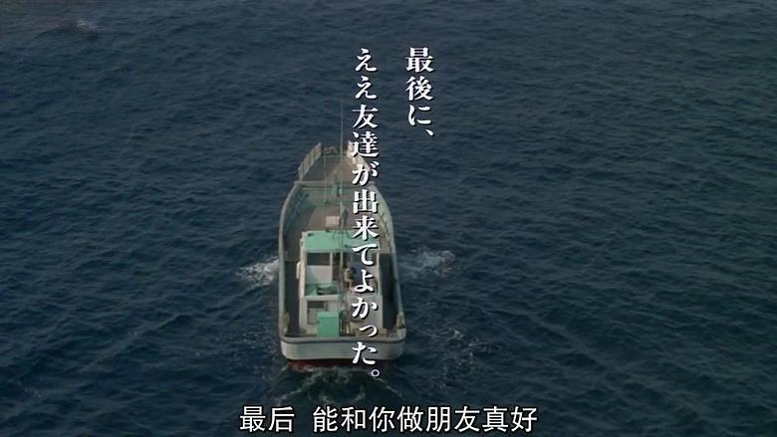
黄巾男的语录
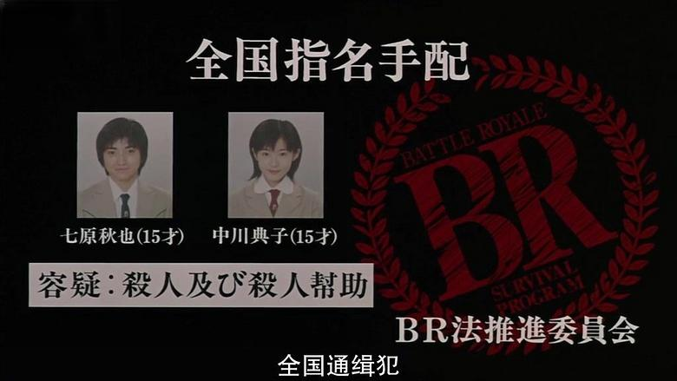
逃离荒岛的秋也和典子被全国通缉（原因是杀人和帮助别人杀人）
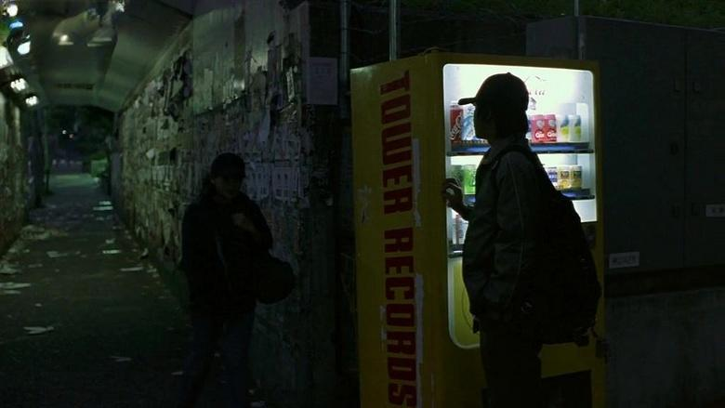
典子和秋也
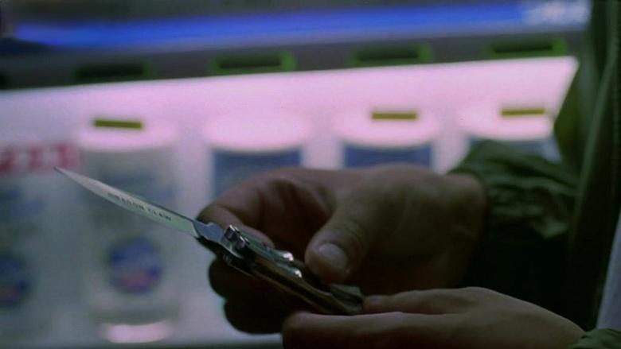
秋也拿出了一把小刀
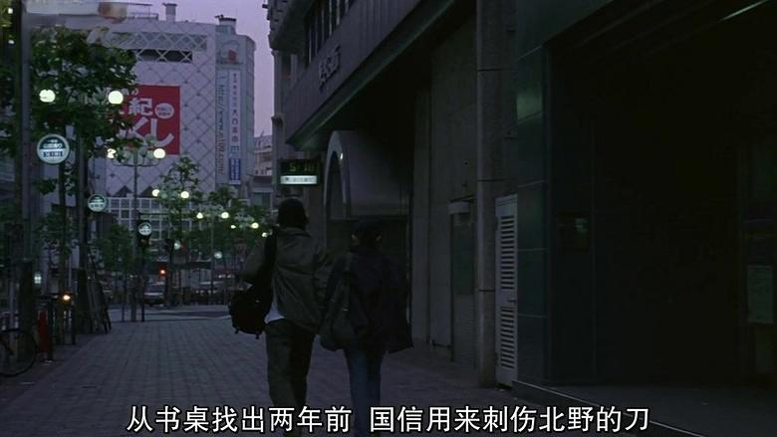
回到城市的典子回家与沉睡中的父母告别了，并找出了两年前国信用来刺伤北野的刀
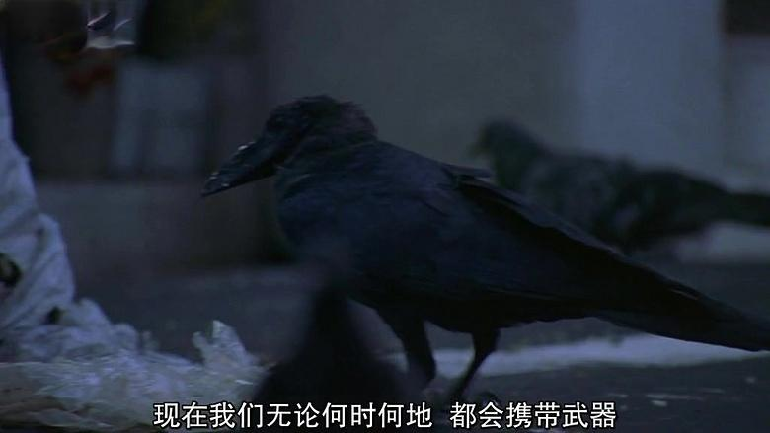
两人无论去那里都带着刀
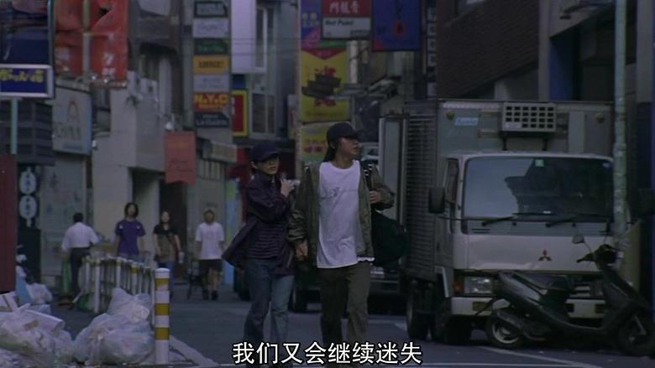
就这样他们四处奔波
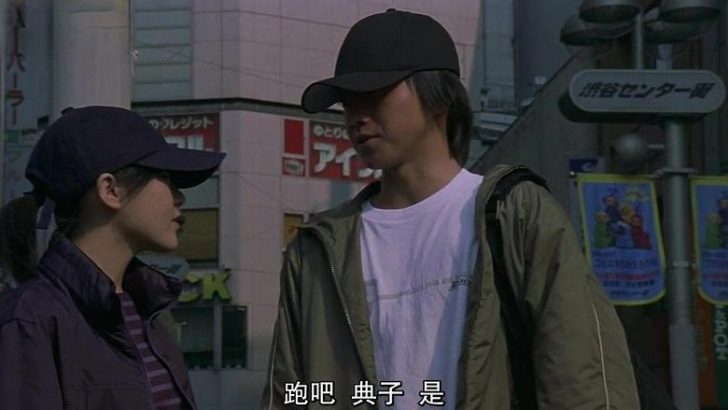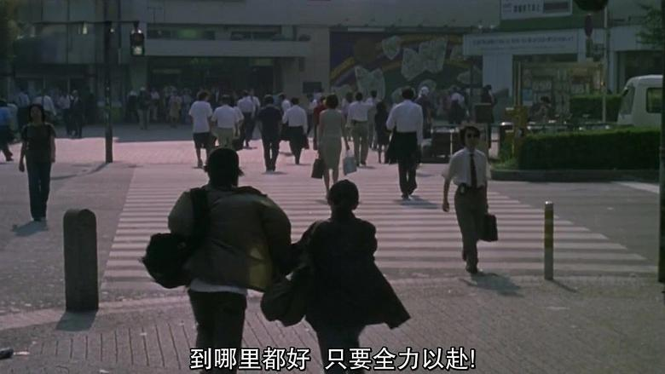
最后的画面就是他们慢慢溶入人群，仿佛溶入又一场生与死的游戏。
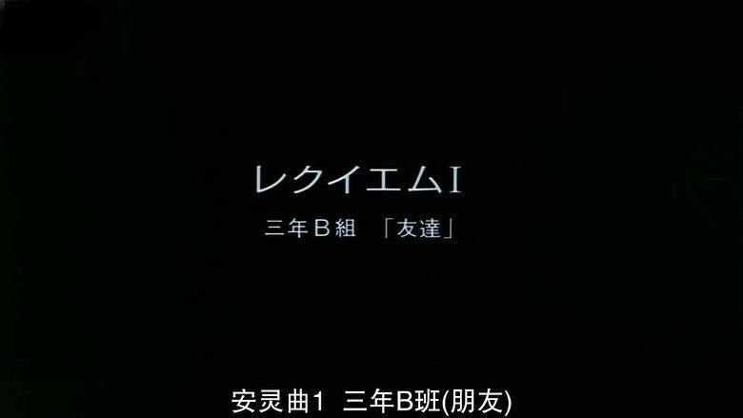片尾放了三个小片断。第一，关于三年B班朋友的
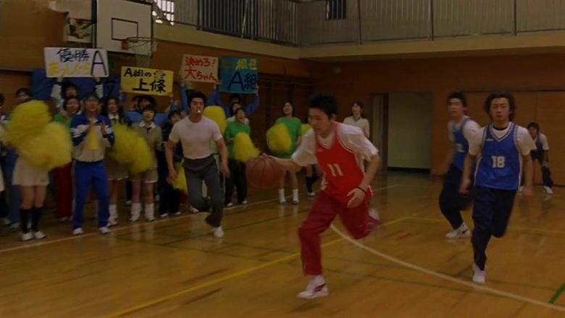
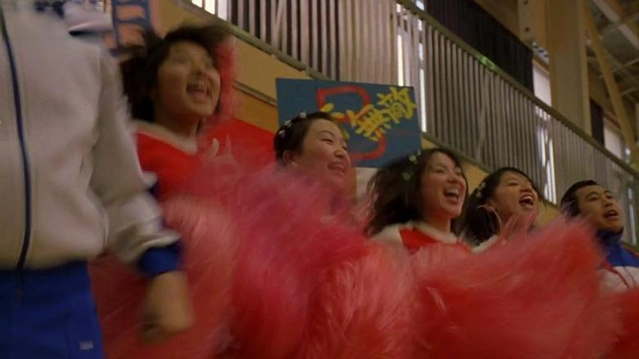
在这美好的回忆里大家彼此欢呼着，拥抱着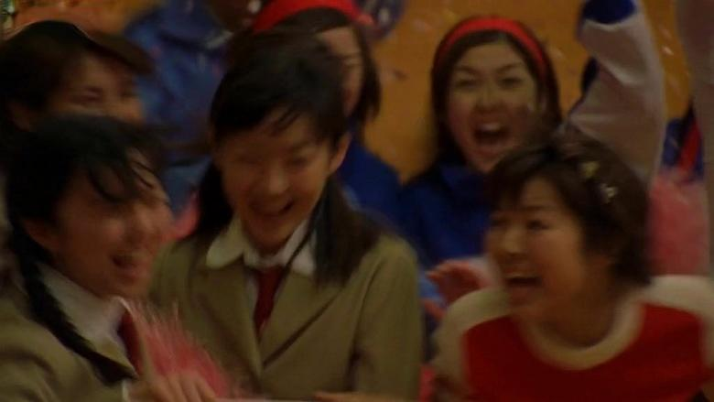
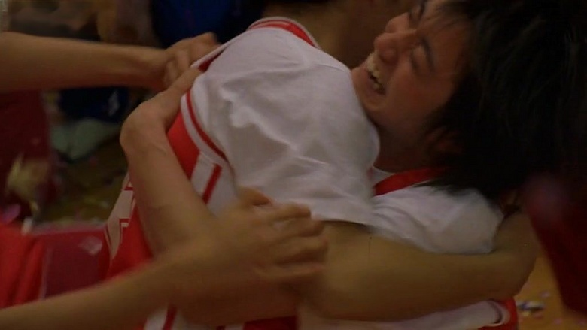
这段画面正好和"BR比赛"中全班同学互相的不信任，自私，残杀形成了鲜明的对比

